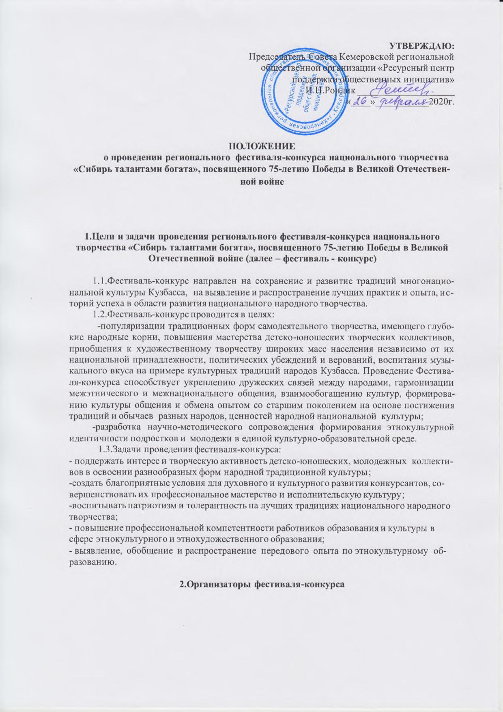

2.1.Общее руководство и организация фестиваля-конкурсаосуществляетсяКемеровской региональной общественной организации «Кузбасский центр «Инициатива» и Некоммерческой организацией «Фонд развития детско-юношеского центра «Орион».

2.2.Состав организационного комитета
- Рондик И.Н., Председатель Совета Кемеровской региональной общественной организации «Ресурсный центр поддержки общественных инициатив», Председатель Общественной палаты Кемеровской области; Член Координационного совета по модернизации социальной сферы при Губернаторе Кемеровской области.
-Дзюба В.Н., Заместитель председателя Совета Кемеровской региональной общественной организации «Ресурсный центр поддержки общественных инициатив»
- Липатова С.Н., Заслуженный работник культуры РФ, директор НО «Фонд развития Детско-юношеского центра «Орион»;
- Тельнова В.К., Почетный работник образования, руководитель центра художественно-эстетического образования МАУ ДО «ДЮЦ «Орион»;

Непосредственное руководство проведением фестиваля-конкурса возлагается на экспертную комиссию. Состав экспертной комиссии объявляется перед началом конкурса.

Конкурс творческих коллективов

3.Сроки и место проведения фестиваля-конкурса

Фестиваль-конкурс«Сибирь талантами богата»проводится12марта2020годав МАУ ДО «ДЮЦ «Орион» (Театральный зал, ул. ДОЗ, 18 «А»).

4.Участникифестиваля-конкурса

В фестивале-конкурсе принимают участие победители и призеры муниципального этапа регионального конкурса национального творчества «Сибирь талантами богата» и делегации Кемеровской области самодеятельных, детско-юношеских творческих коллективов,танцевальные ансамбли, солисты-исполнители, фольклорно-этнографические ансамбли, представляющие различные виды и жанры народной культуры(инструментальный, музыкально-песенный, танцевальный, игровой, обрядовый, ярмарочный фольклор, народный эпос) в аутентичной и сценической формах,мастера национальных и народных костюмов, коллективы, пропагандирующие музыкальный, вокальный, танцевальный репертуар патриотического содержания.
5.Условия проведения фестиваля-конкурса

5.1. Номинации Конкурса (участие не более, чем в трех номинациях), возрастная категория: 5-6 лет; 7- 9 лет; 10-13 лет; 14-17 лет.
5.1.1. Номинация «Вокал. Соло»:
- Солисты исполняют 1 песню под минусовую фонограмму или аккомпанемент.
5.1.2. Номинация «Народные инструменты»:
- оркестр или солист исполняет 1 произведение.
5..1.3. Номинация «Творческий коллектив», «Театр моды»:
- творческий коллектив исполняет 1 произведение, включающее вокальный номер, танцевальное сопровождение, реквизит, шоу-элементы и др. (кроме фейерверков, конфетти, серпантина) под минусовую фонограмму или аккомпанемент, «Театр моды» представляет показ 1 коллекции (Народный стиль. Коллекция патриотического содержания.)
5.1.4. Номинация «Народный коллектив» (не более 30 чел.):
- народные коллективы представляют игровую программу в народном стиле, в которую включают музыкальные, игровые концертные номера (певческие, танцевальные) под минусовую фонограмму или аккомпанемент. Время проведения игровой программы 4 мин.
5.1.5. Номинация «Вокальный ансамбль» (не более 10 чел.):
- ансамбль исполняет 1 патриотическое музыкальное произведение под минусовую фонограмму или аккомпанемент.
5.1.6. Номинация «Хореография»:
- танцевальный коллектив исполняет 1 танец (народный или патриотический).
Возраст участников фестиваля-конкурса 5-17 лет.

6.Подведение результатовфестиваля-конкурса и награждение

6.1.Победители и призеры определяются по результатам участия во всех представленных жанрах, по каждой номинации и возрастным группам.
6.1.1.Итоги конкурса размещаются на сайтах организаторов конкурсаinit-kc.ru и orionnvkz.ru
6.1.2.Победители и призеры конкурсанаграждаются дипломами, грамотамиКемеровской региональной общественной организации «Ресурсный центр поддержки общественных инициатив». Участники очного этапа фестиваля-конкурса награждаются грамотами.

7.Заявки на участие в фестивале-конкурсе
Для участия в очном этапе фестиваля-конкурса коллективы» .(кроме победителей и призеров муниципального этапа регионального конкурса национального творчества «Сибирь талантами богата») до 01марта 2020 г. должны заполнить заявку в электронном виде на имя оргкомитета фестиваля-конкурса (Приложение 1 к положению), и прислать на эл.почтуValyuta07@mail.ruс указанием темы письма «Сибирь талантами богата».
Делегации, участвующие в очном этапе фестиваля-конкурса, должны иметь при себе:
- реквизит, необходимый для участия в фестивале-конкурсе;
- минусовые и плюсовые фонограммы;
- приказ направляющей организации о направлении творческих коллективов (в т.ч. солистов) с назначением ответственных за жизнь и здоровье детей, руководителя делегации.
Заявки в печатном виде и приказы о направлении участников на мероприятие предъявляются в день проведения в комиссию конкурса, на регистрации.

Обеспечение безопасности

Конкурс проводится на основании соответствующих нормативных правовых актов, направленных на обеспечение общественного порядка и безопасности участников.
Участники до 18 лет допускаются к участию в очном этапе при наличии приказа направляющей организации с назначением ответственных за жизнь и здоровье детей, руководителяделегации.
Охрану правопорядка осуществляет наряд специалистов ОВД района г.Новокузнецка.
Контактная информация
Адрес: 654000, г. Новокузнецк, ул. Кутузова, 5 «А», МАУ ДО «ДЮЦ «Орион».
Телефон: (3843) 74-61-70; +7(904)3738107 (Тельнова Валентина Константиновна).
E- mail: Valyuta07@mail.ruСайт:www.orionnvkz.ru

Конкурс методических материалов этнокультурного образования

Сроки место проведенияфестиваля-конкурса
Фестиваль-конкурс проводится в срок с 15 февраля 2020 года по 31 марта 2020 года.
Прием заявок и конкурсных работ – 15.02.2019 - 31.03.2019 г.
Подведение итогов фестиваля-конкурса – 01.04.2019 – 30.04.2019
Работы присылаются наe-mail:cnmr_orion@mail.ru

Участники фестиваля-конкурса
Участниками фестиваля-конкурса могут быть общественники, педагоги, методисты,работники организаций культуры и образования Кемеровской области.

Условия проведения фестиваля-конкурса
На фестиваль-конкурс предоставляются методические материалы по следующим номинациям:
- методическая разработка конспекта занятиядля учащихся с элементами этнокультурного образования;
- методическая разработка мастер-классов по этнокультурному образованию, в т.ч. народным ремеслам;
- сценарий проведения народных и национальных праздников.
В номинацию «Методическая разработка конспекта занятиядля учащихсяс элементами этнокультурного образования» принимаются конспекты занятий, отражающие внедрение и реализацию этнокультурного образования ворганизациях Кемеровской области.
В номинацию «Методическая разработка мастер-классов по этнокультурному образованию, в т.ч. народным ремеслам» принимаются разработки мастер-классов как для учащихся, так и для работников сферы образования и культуры.
В номинацию «Сценарий проведения народных национальных праздников» принимаются разработки сценариев народных и национальных праздников.
(Оформление разработки занятия, мастер-класса, сценария в приложении№ 3).

Требования к материалам
Участники фестиваля-конкурса представляют следующие документы в электронном варианте:
1.Заявка участника (Приложение 2)
2.Работа.
Требования к оформлению работы:
- соответствие содержания заявленной тематике;
- актуальность, новизна предлагаемого опыта;
- объём от 6 печатных страниц.

Подведение результатов фестиваля-конкурса и награждение
Итоги конкурса размещаются на сайте организаторов конкурсаwww.orionnvkz.ru.
Победители, призеры, участники фестиваля-конкурса награждаются дипломами, грамотами Кемеровской региональной общественной организации «Ресурсный центр поддержки общественных инициатив».

Контактная информация
Адрес: 654000, г. Новокузнецк, ул. Кутузова, 5 «А»,МАУ ДО «ДЮЦ «Орион».
Телефон:8(3843) 74-85-62; 8(905)0711678(Букреева Ксения Николаевна).
E- mail:cnmr_orion@mail.ru

Приложение 1 к положению
о проведении региональногофестиваля-конкурса
национального творчества «Сибирь талантами богата»

Заявка на участие
врегиональном фестивале - конкурсе
народного, национального творчества
«Сибирь талантами богата»

- Название коллектива _________________________________________
- Наименование организации (полное наименование и сокращенное)
______________________________________________________________________
Почтовый адрес организации с индексом, телефон __________________________
______________________________________________________________________
Дата создания коллектива ________________________________________________
Наличие звания (народный, образцовый, в каком году присвоено) ______________
_______________________________________________________________________
- Сведения о руководителе коллектива:
Ф.И.О.(полностью)________________________________________________________
Год рождения _________________ стаж работы ____________________________
Контактный телефон ___________________________________________________
Электронная почта (e-mail) _____________________________________________

4. Список участников:
ФИО участника (полностью) | возраст | Название  номера, в котором участвует | Номинация

5. Программа выступления:
№ | Название номера | Композитор, автор текста,аранжировщик, балетмейстер | Продолжительность номера (в мин., сек.)
1.
2.
3.

Краткая творческая характеристика коллектива (приложить)

Руководитель организации:
ФИО, должность, печать направляющей организации

Приложение 2 к положению
о проведении регионального фестиваля-конкурса
национального творчества «Сибирь талантами богата»

ЗАЯВКА
на участие в конкурсе методических материалов этнокультурного образования

Фамилия Имя Отчество участника (полностью)
Должность
Территория, точное сокращенное место работы
Название работы
Номинация
Сведение о конкурсанте:
Дата рождения
Квалификационная категория
Сот. телефон (обязательно)
E-mail (обязательно)
Полное наименование организации, Телефон организации (с кодом города)

Приложение 3 к положению
о проведении регионального фестиваля-конкурса
национального творчества «Сибирь талантами богата»

Оформление разработки занятия, мастер-класса, сценария мероприятия

- Введение. Отличительные особенности материалов относительно традиционных, аналогичных, актуальность введения данной технологии в занятие.
- Тема, тип и вид занятия (мастер-класса, мероприятия), название творческого объединения (программа по которой ведется обучение), характеристика учащихся (состав, возраст, год обучения, специфические особенности учащихся (пол, категория и т.д.), временные рамки.
- Формулировка цели и задач.
- Результативность. Качества, навыки, знания, умения которые приобретут, закрепят учащиеся в ходе занятия.
- Краткое описание – конспект занятия (мастер-класса, сценария мероприятия): структура, этапы, средства, методы, приемы, ИКТ – технологии, здоровьесберегающие технологии, нестандартный подход к представленной теме, технологичность (возможности для воспроизведения педагогической инновации другими педагогами).
- Необходимое оборудование и материалы.

